שאלות בגרות על היצירה:
- הקטע המצורף פותח את הסיפור "כנורו של רוטשילד". קרא וענה על השאלות שאחריו.
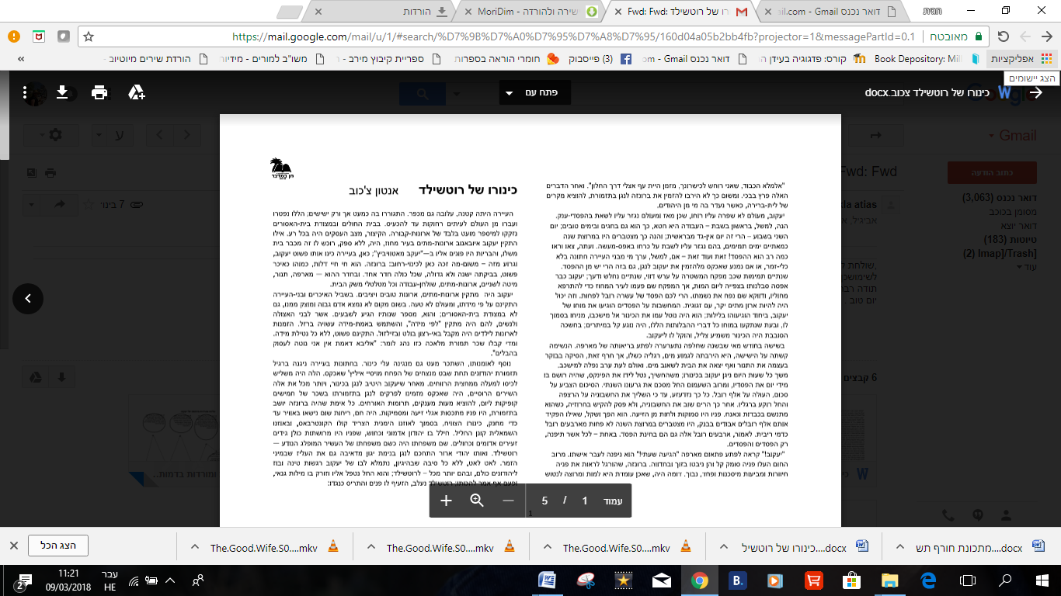

- מה ניתן ללמוד מהקטע על דמותו של הגיבור? צטט והסבר לפחות 3 מאפיינים. (15 נקודות)
- האם התכונות הנרמזות בקטע זה, מופיעות/ אינן מופיעות גם בהמשך היצירה? הוכח את תשובתך בעזרת שתי דוגמאות. (10 נקודות)

- קרא את הקטע המצורף וענה על השאלות שאחריו.
- בקטע זה מתאפיין יעקב כדמות מורכבת (עגולה). הוכח היגד זה , על פי ציטוטים מהקטע והסבר. (10 נקודות)
- בחר את אחד המוטיבים בקטע זה, והדגם עוד שתי הופעות שלו, לפחות בסיפור. (8 נקודות)
- הסבר את משמעות המוטיב וכיצד הוא מבטא את התהליך שעוברת הדמות הראשית. (7 נקודות)

- קרא את הקטע המצורף וענה על השאלות אחריו.
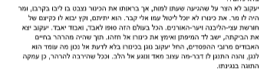

- הקטע מבטא את השינויים שחלו ביעקב לאורך הסיפור. צטט והסבר שלושה שינויים הנרמזים בקטע. (עמוד גם על התנהגותו לפני השינוי, על פי הסיפור) (15 נקודות)
- מהי התוצאה של הרהוריו של יעקב המתוארים בקטע? תאר והסבר את משמעותה. (10 נקודות)

